EPREUVE SPECIFIQUE - FILIERE TSI
MATHEMATIQUES
Mardi 2 mai : $14h$ - $18h$
N.B. : le candidat attachera la plus grande importance à la clarté, à la précision et à la concision de la rédaction. Si un candidat est amené à repérer ce qui peut lui sembler être une erreur d'énoncé, il le signalera sur sa copie et devra poursuivre sa composition en expliquant les raisons des initiatives qu'il a été amené à prendre.
Les calculatrices sont interdites
Le sujet est composé de 2 problèmes indépendants.
Le problème 1 nécessite l'usage du document-réponse (feuille de papier millimétré), qui est à rendre avec la copie.
PROBLÈME 1 Étude d'une courbe
On considère les deux fonctions $f$ et $g$ de la variable réelle $t$ définies par :
$$f(t)=\frac{t^{2}}{1−t^{2}} \text{ et } g(t)=\frac{t^{3}}{1−t^{2}}$$
Dans le plan rapporté au repère orthonormé direct ( $O,\vec{ı},\vec{ȷ}$ ), on considère le point $M(t)$ de coordonnées $(f(t),g(t))$.
On note $C$ la courbe paramétrée $\{M(t)/t∈R∖\{−1,1\}\}$.
Partie I - Deux fonctions
Q1. Déterminer les ensembles de définition des fonctions $f$ et $g$.
Q2. Calculer $f(\sqrt{3})$ et $g(\sqrt{3})$.
Q3. Justifier que $f$ est une fonction paire et $g$ une fonction impaire. Que peut-on en déduire pour le point $M(−t)$ de $C$ par rapport au point $M(t)$ ?
Q4. Déterminer des fonctions équivalentes aux fonctions $f$ et $g$ en $+∞$. En déduire les limites $\lim_{t→+∞} f(t)$ et $\lim_{t→+∞} g(t)$.
Q5. Déterminer les quatre limites $\lim_{t→1^{−}} f(t),\lim_{t→1^{+}} f(t),\lim_{t→1^{−}} g(t)$ et $\lim_{t→1^{+}} g(t)$.
Q6. Justifier que les fonctions $f$ et $g$ sont dérivables sur $[0,1[∪]1,+∞[$ avec pour dérivées respectives
$$f^{′}:t↦f^{′}(t)=\frac{2t}{{\left(1−t^{2}\right)}^{2}} \text{ et } g^{′}:t↦g^{′}(t)=\frac{t^{2}\left(3−t^{2}\right)}{{\left(1−t^{2}\right)}^{2}}.$$
Les calculs seront détaillés.
Q7. Déduire des questions précédentes les tableaux de variations des fonctions $f$ et $g$ sur $[0,1[∪]1,+∞[$ dans lesquels figureront les limites ainsi que les valeurs de $f(\sqrt{3})$ et $g(\sqrt{3})$.
Partie II - Tangente à l'origine et au point $M(\sqrt{3})$
Q8. Rappeler sans justification le développement limité en 0 à l'ordre 1 de $u⟼\frac{1}{1−u}$.
Q9. Déterminer les développements limités des fonctions $f$ et $g$ en 0 à l'ordre 3 .
Q10. Sans calculer les dérivées secondes $f^{′′}$ et $g^{′′}$ des fonctions $f$ et $g$, montrer que $f^{′′}(0)=2$ et $g^{′′}(0)=0$. Le théorème utilisé sera mentionné.
Q11. En déduire les coordonnées d'un vecteur tangent à la courbe $C$ en l'origine du repère.
Q12. Déterminer les coordonnées d'un vecteur tangent à la courbe $C$ au point $M(\sqrt{3})$.
Partie III - Asymptotes
On note $D$ la droite du plan d'équation $y=x−\frac{1}{2}$ et, pour $t$ appartenant à l'ensemble de définition de $f,N(t)$ le point de $D$ d'abscisse $f(t)$.
Q13. Sachant que $\lim_{t→+∞} f(t)=−1$ et $\lim_{t→+∞} g(t)=−∞$, donner une interprétation graphique de la courbe $C$ vis-à-vis de la droite d'équation $x=−1$ au voisinage de $t=+∞$.
Dessiner sur la copie l'allure de la courbe $C$ et la droite d'équation $x=−1$ au voisinage de $t=+∞$.
Q14. Déterminer l'ordonnée $y_{N(t)}$ de $N(t)$ en fonction de $f(t)$.
On se propose dans la suite de cette partie d'examiner la quantité $g(t)−y_{N(t)}$ qui représente la distance algébrique entre les points $M(t)$ et $N(t)$.
Q15. Factoriser le trinôme $P(t)=−2t^{2}+t+1$.
Q16. On considère dans $\left[0,1[∪]1,+∞\left[\right.\right.$ la fonction $δ:t⟼δ(t)=g(t)−f(t)+\frac{1}{2}$.
Montrer que, pour tout $t$ de $\left[0,1[∪]1,+∞\left[,δ(t)=\frac{P(t)}{2(t+1)}\right.\right.$.
Q17. Quel est le signe de $δ(t)$ lorsque $t$ est dans un voisinage de 1 ?
Q18. Combien vaut la limite $\lim_{t→1} \left(g(t)−y_{N(t)}\right)$ ? Dessiner sur la copie l'allure de la courbe au voisinage de $t=1$.
Partie IV - Tracé de la courbe
Q19. En tenant compte des informations issues des questions précédentes et en utilisant le document-réponse (à rendre avec la copie), tracer la courbe suivante :
$$C_{1}=\{M(t)/t∈[0,1[∪]1,+∞[\}.$$
On utilisera l'échelle suivante : 2 cm pour 1 unité sur l'axe des abscisses et 2 cm pour 1 unité sur l'axe des ordonnées. On considèrera par ailleurs que $\sqrt{3}≃1,73$.
On fera apparaître :
- la droite $D$;
- les vecteurs tangents à l'origine du repère et au point $M(\sqrt{3})$;
- la droite d'équation $x=−1$.
Q20. En utilisant une couleur différente ou en pointillés, compléter le tracé précédent en traçant la courbe suivante :
$$\left.\left.C_{2}=\{M(t)/t∈]−∞,−1[∪]−1,0\right]\right\}.$$
PROBLÈME 2
Marche aléatoire sur le net
Internet peut être modélisé par un graphe dont les sommets sont les pages internet (ou sites) et les arêtes les liens entre les pages. L'idée de l'algorithme du «PageRank» est de surfer au hasard sur Internet et de compter combien de fois on passe sur chaque page. Une page $p$ peut être considérée plus populaire que d'autres pages elles-mêmes populaires lorsque ces dernières ont un lien vers la page $p$.
Dans ce problème, nous étudions deux exemples avec quatre pages puis trois pages. La partie I traduit le premier exemple sous une forme matricielle. Dans les parties II et III, on s'intéresse à l'étude du second exemple. La partie IV classe les trois pages du second exemple par ordre de popularité.
Partie I - Un premier exemple
Dans le schéma suivant, on considère un internet simplifié constitué de quatre pages internet. Par exemple, la page 1 possède un lien vers la page 2 , un vers la page 3 et un vers la page 4 , etc. La page 3 ne possède qu'un seul lien vers la page 1 .
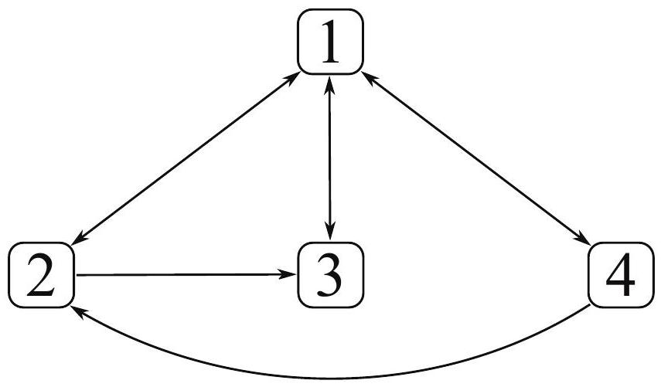
Figure 1 - Exemple $n^{∘}1$
- $i$ et $j$ sont des indices de l'ensemble $\{1,2,3,4\}$ et $n$ est un entier naturel de $N$.
- $p_{n}(j)$ est la probabilité que l'internaute soit sur la page $j$ à l'instant $τ=n$.
- On note $t_{i,j}$ la probabilité de se trouver à la page $i$ à l'instant $τ=n+1$ sachant qu'on était sur la page $j$ à l'instant $τ=n$. On fait l'hypothèse qu'il y a équiprobabilité entre les liens d'une page. Comme la page 1 pointe sur trois autres pages, la probabilité $t_{3,1}$ d'aller de la page 1 vers la page 3 est $\frac{1}{3}$.
- On fait également l'hypothèse qu'une page a une probabilité nulle de pointer sur elle-même, donc pour tout $i$ de $\{1,2,3,4\},t_{i,i}=0$.
- On note $A_{n}(j)$ l'événement " être sur la page $j$ à l'instant $τ=n$ " et on supposera que ces événements sont de probabilité non nulle.
- On note $T_{4}$ la matrice ${\left(t_{i,j}\right)}_{\begin{matrix}1≤i≤4 \\ 1≤j≤4\end{matrix}}$. Cette matrice s'appelle matrice de transition dont le schéma présenté sur la figure 1 s'appelle graphe.
Q21. Compléter la matrice $T_{4}$ correspondante à l'exemple $n^{∘}1$ en remplaçant les $t_{i,j}$ par leurs valeurs:
$$T_{4}=\left(\begin{matrix}0 & t_{1,2} & t_{1,3} & t_{1,4} \\ \frac{1}{3} & t_{2,2} & t_{2,3} & t_{2,4} \\ \frac{1}{3} & \frac{1}{2} & t_{3,3} & t_{3,4} \\ \frac{1}{3} & t_{4,2} & t_{4,3} & t_{4,4}\end{matrix}\right)$$
Q22. Pour $j$ de $\{1,2,3,4\}$, calculer les sommes $\sum_{i=1}^{4}{ }t_{i,j}$. Justifier soigneusement le résultat.
Q23. En précisant le théorème utilisé, montrer que :
$$p_{n+1}(1)=t_{1,1}p_{n}(1)+t_{1,2}p_{n}(2)+t_{1,3}p_{n}(3)+t_{1,4}p_{n}(4)$$
Q24. Donner sans justification l'expression de $p_{n+1}(2),p_{n+1}(3)$ et $p_{n+1}(4)$ en fonction des $p_{n}(j)$.
Q25. On note $U_{n}$ le vecteur colonne :
$$U_{n}=\left(\begin{matrix}p_{n}(1) \\ p_{n}(2) \\ p_{n}(3) \\ p_{n}(4)\end{matrix}\right)$$
Montrer que pour tout $n$ de $N,U_{n+1}=T_{4}U_{n}$.
Q26. En déduire que pour tout $n$ de $N,U_{n}=T_{4}^{n}U_{0}$.
Partie II - Étude d'un polynôme et de trois suites
On note $R[X]$ l'ensemble des polynômes à coefficients réels.
On définit dans $R[X]$ le polynôme $S(X)=4X^{3}−3X−1$.
Q27. Vérifier que $λ=1$ est une racine simple et $μ=−\frac{1}{2}$ est une racine double de $S$.
Q28. Soit $n$ un entier naturel. Justifier l'existence d'un triplet ( $α_{n},β_{n},γ_{n}$ ) de $R^{3}$ et d'un polynôme $Q(X)$ de $R[X]$ tel que :
$$X^{n}=S(X)Q(X)+α_{n}X^{2}+β_{n}X+γ_{n}$$
On ne cherchera pas à déterminer le triplet ( $α_{n},β_{n},γ_{n}$ ).
Q29. En remplaçant $X$ par successivement $λ$ et $μ$ dans l'égalité (1), en déduire deux équations vérifiées par le triplet $\left(α_{n},β_{n},γ_{n}\right)$.
Q30. En dérivant l'égalité (1) puis en remplaçant $X$ par $μ$, en déduire une troisième équation vérifiée par le triplet $\left(α_{n},β_{n},γ_{n}\right)$.
Q31. Après résolution des équations précédemment obtenues, on admet que pour tout $n$ de $N$ :
$$\left\{\begin{matrix}α_{n}=\frac{1}{9}\left(4−4{\left(−\frac{1}{2}\right)}^{n}−6n{\left(−\frac{1}{2}\right)}^{n−1}\right) \\ β_{n}=\frac{1}{9}\left(4−4{\left(−\frac{1}{2}\right)}^{n}+3n{\left(−\frac{1}{2}\right)}^{n−1}\right) \\ γ_{n}=\frac{1}{9}\left(1+8{\left(−\frac{1}{2}\right)}^{n}+3n{\left(−\frac{1}{2}\right)}^{n−1}\right)\end{matrix}\right.$$
Déterminer $\lim_{n→+∞} n{\left(−\frac{1}{2}\right)}^{n−1}$ puis montrer que les trois suites ${\left(α_{n}\right)}_{n∈N},{\left(β_{n}\right)}_{n∈N}$ et ${\left(γ_{n}\right)}_{n∈N}$ convergent vers des limites qu'on déterminera.
Partie III - Un deuxième exemple
On considère dans cette partie la matrice :
$$T_{3}=\left(\begin{matrix}0 & \frac{1}{2} & \frac{1}{2} \\ 0 & 0 & \frac{1}{2} \\ 1 & \frac{1}{2} & 0\end{matrix}\right)$$
Q32. En s'inspirant de l'exemple $n^{∘}1$ de la partie $I$, dessiner le graphe dont la matrice de transition est la matrice $T_{3}$.
Q33. Montrer que le polynôme caractéristique de $T_{3}$ est égal à $\frac{1}{4}S$.
Q34. Déterminer les valeurs propres de $T_{3}$.
Q35. Pour chaque valeur propre, déterminer une base et la dimension du sous-espace propre associé.
Q36. En précisant le théorème utilisé, montrer que la matrice $T_{3}$ n'est pas diagonalisable.
Q37. Si $M(X)=m_{0}+m_{1}X+…+m_{r}X^{r}$ désigne un polynôme de $R[X]$, on note $M\left(T_{3}\right)$ la matrice telle que $M\left(T_{3}\right)=m_{0}⋅I_{3}+m_{1}⋅T_{3}+…+m_{r}⋅T_{3}^{r}$ avec :
$$I_{3}=\left(\begin{matrix}1 & 0 & 0 \\ 0 & 1 & 0 \\ 0 & 0 & 1\end{matrix}\right)$$
Calculer $T_{3}^{2}$ et $T_{3}^{3}$ puis montrer que $S\left(T_{3}\right)=O_{3}$ où $O_{3}$ désigne la matrice nulle carrée d'ordre 3 .
Q38. Comme dans la partie $I$, on pose pour tout $n$ de $N$ :
$$U_{n}=\left(\begin{matrix}p_{n}(1) \\ p_{n}(2) \\ p_{n}(3)\end{matrix}\right)$$
Pour simplifier, on note :
$$U_{0}=\left(\begin{matrix}p_{0}(1) \\ p_{0}(2) \\ p_{0}(3)\end{matrix}\right)=\left(\begin{matrix}a \\ b \\ c\end{matrix}\right)\text{ avec }a,b,c∈R.$$
Que vaut la somme $a+b+c$ ?
Q39. On admet, comme dans la partie $I$, que pour tout $n$ de $N,U_{n}=T_{3}^{n}U_{0}$.
On admet également qu'en remplaçant dans l'égalité (1) de la question Q28, la variable $X$ par la matrice $T_{3}$, on obtient, pour tout $n$ de $N$, l'égalité matricielle:
$$T_{3}^{n}=S\left(T_{3}\right)Q\left(T_{3}\right)+α_{n}T_{3}^{2}+β_{n}T_{3}+γ_{n}I_{3}.$$
En déduire que :
$$T_{3}^{n}=α_{n}T_{3}^{2}+β_{n}T_{3}+γ_{n}I_{3}.$$
Q40. Déterminer alors, pour tout $n$ de $N$, une expression du vecteur $U_{n}$ en fonction du triplet ( $α_{n},β_{n},γ_{n}$ ) et du triplet $(a,b,c)$.
Q41. Montrer que les trois suites ${\left(p_{n}(1)\right)}_{n∈N},{\left(p_{n}(2)\right)}_{n∈N}$ et ${\left(p_{n}(3)\right)}_{n∈N}$ convergent vers des limites qui seront déterminées.
On note, pour $i∈\{1,2,3\},p_{∞}(i)=\lim_{n→+∞} p_{n}(i)$.
Quelle interprétation peut-on donner aux limites $p_{∞}(1),p_{∞}(2)$ et $p_{∞}(3)$ ?
Partie IV - Popularité d'une page
Un moteur de recherche consiste à classer les pages par pertinence. Un des algorithmes possible repose sur l'hypothèse qu'une page $p$ est considérée plus populaire que d'autres pages elles-mêmes populaires lorsque ces dernières ont un lien vers la page $p$.
Q42. Parmi les 3 sites de l'exemple donné dans la partie II, quel(s) site(s) vous semble(nt) le(s) plus populaire(s)? Vous devez justifier votre opinion.
Dans la suite de cette partie, on reprend le deuxième exemple donné dans la partie III.
On mesure la popularité du site $n^{∘}i$ par le réel $r(i)$ de l'intervalle $[0,1]$. Le site $i$ est plus populaire que le site $i^{′}$ si $r(i)≥r\left(i^{′}\right)$.
Un site qui émet par exemple deux liens ne transmet que pour moitié sa popularité aux sites vers lesquels il pointe.
On admet que le triplet $(r(1),r(2),r(3))$ vérifie le système :
$$\left\{\begin{matrix}r(1) & =\frac{1}{2}r(2)+\frac{1}{2}r(3) \\ r(2) & =\frac{1}{2}r(3) \\ r(3) & =r(1)+\frac{1}{2}r(2)\end{matrix}\right.$$
Q43. On pose $R=\left(\begin{matrix}r(1) \\ r(2) \\ r(3)\end{matrix}\right)$.
Réécrire le système (2) à l'aide de la matrice $T_{3}$ et du vecteur colonne $R$.
Lorsque $R$ n'est pas le vecteur nul, comment s' appelle $R$ vis-à-vis de la matrice $T_{3}$ ?
Q44. On pose $‖R‖_{1}=|r(1)|+|r(2)|+|r(3)|$.
Déterminer un vecteur $R$ avec $r(1)>0$ puis calculer $‖R‖_{1}$.
Q45. Déterminer les coordonnées du vecteur $R^{′}=\frac{1}{‖R‖_{1}}R$.
Justifier sans calcul que $R^{′}$ est encore solution du système (2).
Q46. Déduire de $R^{′}$ l'ordre des sites du plus populaire au moins populaire.
FIN
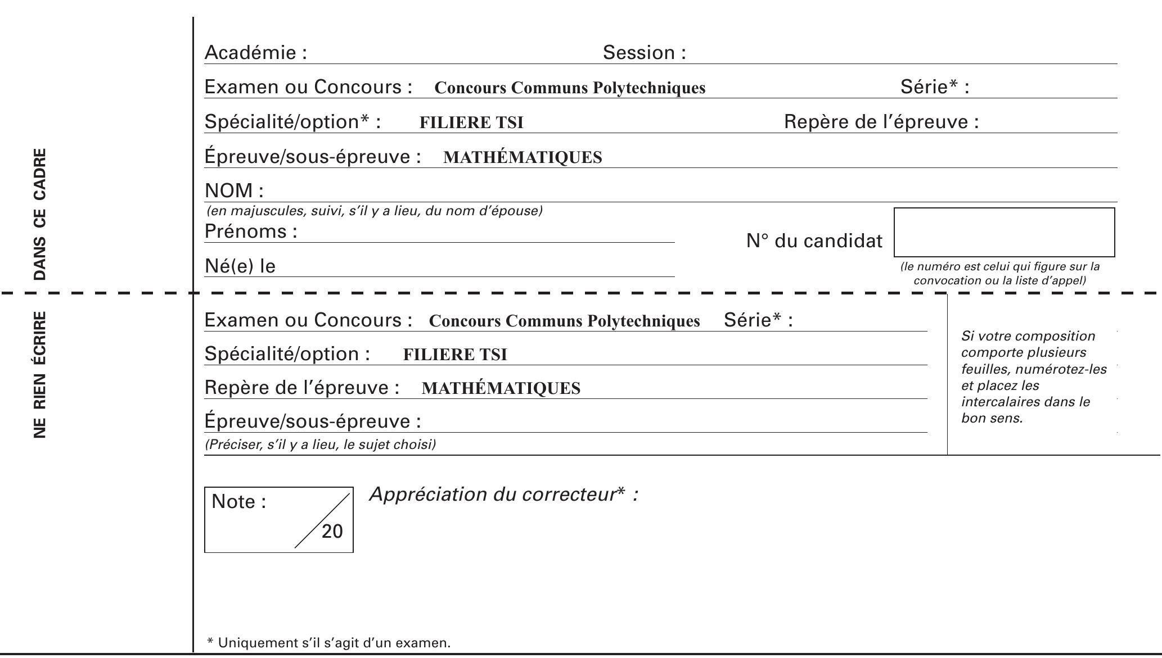
DOCUMENT RÉPONSE (à rendre avec la copie)
